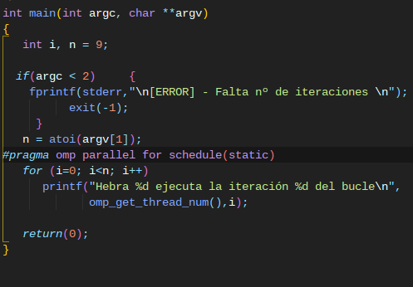  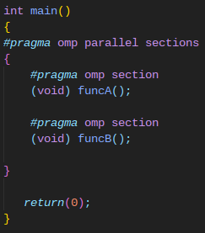  2º curso / 2º cuatr.  Grados Ing. Inform. |  | Arquitectura de Computadores (AC)  Cuaderno de prácticas.  Bloque Práctico 1. Programación paralela I: Directivas OpenMP  Estudiante (nombre y apellidos): Javier Gómez López  Grupo de prácticas y profesor de prácticas: A1 Carlos Megías Nuñez

Ejercicios basados en los ejemplos del seminario práctico
- Usar la directiva parallel combinada con directivas de trabajo compartido en los ejemplos bucle-for.c y sections.c del seminario. Incorporar el código fuente resultante al cuaderno de prácticas.

RESPUESTA: Captura que muestre el código fuente bucle-forModificado.c

RESPUESTA: Captura que muestre el código fuente sectionsModificado.c

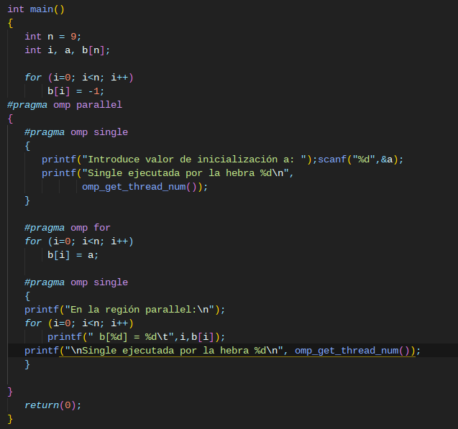
- Imprimir los resultados del programa single.c usando una directiva single dentro de la construcción parallel en lugar de imprimirlos fuera de la región parallel. Añadir lo necesario, dentro de la nueva directiva single incorporada, para que se imprima el identificador del thread que ejecuta el bloque estructurado de la directiva single. Incorpore en su cuaderno de trabajo el código fuente y volcados de pantalla con los resultados de ejecución obtenidos.
RESPUESTA: Captura que muestre el código fuente singleModificado.c
CAPTURAS DE PANTALLA:

- Imprimir los resultados del programa single.c usando una directiva master dentro de la construcción parallel en lugar de imprimirlos fuera de la región parallel. Añadir lo necesario, dentro de la nueva directiva master incorporada, para que se imprima el identificador del thread que ejecuta el bloque estructurado de la directiva master. Incorpore en su cuaderno el código fuente y volcados de pantalla con los resultados de ejecución obtenidos. ¿Qué diferencia observa con respecto a los resultados de ejecución del ejercicio anterior?

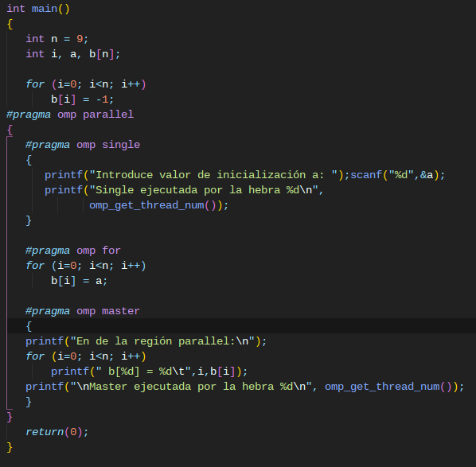
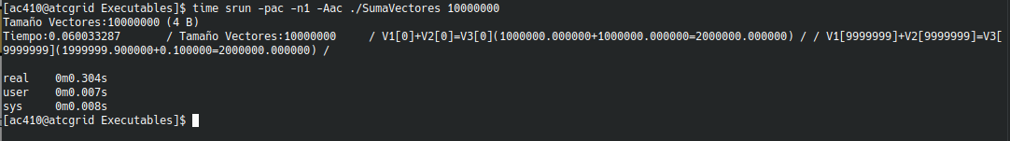
RESPUESTA: Captura que muestre el código fuente singleModificado2.c

CAPTURAS DE PANTALLA:

RESPUESTA A LA PREGUNTA:
Simplemente que la parte introducida dentro de la región parallel siempre la ejecuta el thread 0 con la directiva master, mientras que con la directiva single puede ejecutarla de manera secuencial igual pero cualquier hebra.

- ¿Por qué si se elimina directiva barrier en el ejemplo master.c la suma que se calcula e imprime no siempre es correcta? Responda razonadamente.
RESPUESTA: Porque sin la directiva barrier, si la hebra master (la hebra 0) termina antes que el resto, entrará en la zona master de la región parallel antes de que el resto hayan terminado su suma local, produciendo un resultado incorrecto.
Resto de ejercicios (usar en atcgrid la cola ac a no ser que se tenga que usar atcgrid4)
- El programa secuencial C del Listado 1 calcula la suma de dos vectores (v3 = v1 + v2; v3(i) = v1(i) + v2(i), i=0,…N-1). Generar el ejecutable del programa del Listado 1 para vectores globales. Usar time (Lección 3/ Tema 1) en la línea de comandos para obtener, en atcgrid, el tiempo de ejecución (elapsed time) y el tiempo de CPU del usuario y del sistema generado. Obtenga los tiempos para vectores con 10000000 componentes. ¿La suma de los tiempos de CPU del usuario y del sistema es menor, mayor o igual que el tiempo real (elapsed)? Justifique la respuesta.
CAPTURAS DE PANTALLA:
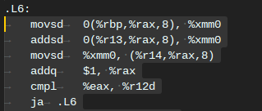
RESPUESTA: Vemos que la suma de los tiempos de usuario y sistema es 0.008s+0.007 = 0.015s < 0.304s. Esto se debe a esperas por operaciones, por ejemplo, de E/S.
- Generar el código ensamblador a partir del programa secuencial C del Listado 1 (ver cuaderno de BP0) para vectores globales (para generar el código ensamblador tiene que compilar usando -S en lugar de -o). Utilice el fichero con el código fuente ensamblador generado y el fichero ejecutable generado en el ejercicio 5 para obtener para atcgrid los MIPS (Millions of Instructions Per Second) y los MFLOPS (Millions of FLOating-point Per Second) del código que obtiene la suma de vectores (código entre las funciones clock_gettime()); el cálculo se debe hacer para 10 y 10000000 componentes en los vectores (consulte la Lección 3/Tema1 AC). Razonar cómo se han obtenido los valores que se necesitan para calcular los MIPS y MFLOPS. Incorporar el código ensamblador de la parte de la suma de vectores (no de todo el programa) en el cuaderno.
CAPTURAS DE PANTALLA (que muestren la generación del código ensamblador y del código ejecutable, y la obtención de los tiempos de ejecución):

RESPUESTA: cálculo de los MIPS y los MFLOPS
Tenemos un total de 6 operaciones, 1 de coma flotante, por tanto:
- MIPS = NI / (T_ejecucion * 10⁶)
- MFLOPS = NFLOPS/ (T_ejecucion * 10⁶)

Para 10 componentes:
- MIPS = 6 / (0.000469375 * 10⁶) = 0.01278 MIPS
- MFLOPS = 1 / (0.000469375 * 10⁶) = 0.00213 MFLOPS

Para 10000000 componenteS:
- MIPS = 6 / (0.06 * 10⁶) = 0.0001 MIPS
- MFLOPS = 1 / (0.06 * 10⁶) = 0.0000167 MFLOPS

RESPUESTA: Captura que muestre el código ensamblador generado de la parte de la suma de vectores

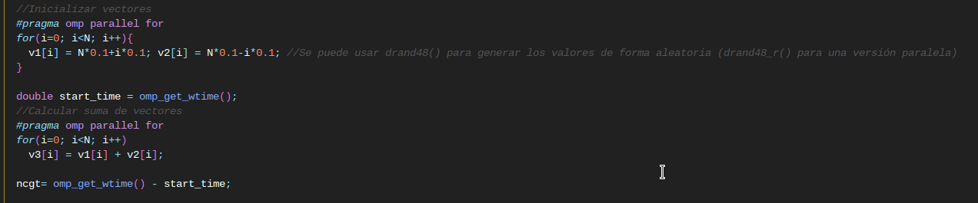
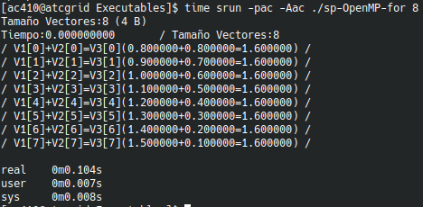
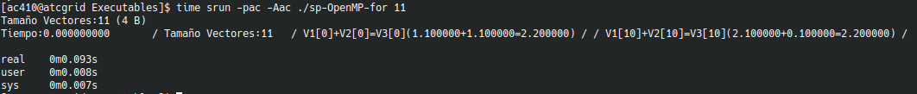
- Implementar un programa en C con OpenMP, a partir del código del Listado 1, que calcule en paralelo la suma de dos vectores (v3 = v1 + v2; v3(i)=v1(i)+v2(i), i=0,…N-1) usando las directivas parallel y for. Se debe paralelizar también las tareas asociadas a la inicialización de los vectores. Como en el código del Listado 1 se debe obtener el tiempo (elapsed time) que supone el cálculo de la suma. Para obtener este tiempo usar la función omp_get_wtime(), que proporciona el estándar OpenMP, en lugar de clock_gettime(). NOTAS: (1) el número de componentes N de los vectores debe ser un argumento de entrada al programa; (2) se deben inicializar los vectores antes del cálculo; (3) se debe asegurar que el programa calcula la suma correctamente imprimiendo todos los componentes del vector resultante, v3, para varios tamaños pequeños de los vectores (por ejemplo, N = 8 y N=11); (4) se debe imprimir el tamaño de los vectores y el número de hilos; (5) se debe imprimir sea cual sea el tamaño de los vectores el tiempo de ejecución del código paralelo que suma los vectores y, al menos, el primer y último componente de v1, v2 y v3 (esto último evita que las optimizaciones del compilador eliminen el código de la suma).
RESPUESTA: Captura que muestre el código fuente implementado sp-OpenMP-for.c
Se muestra la parte del código que difiere de el código original SumaVectores.c
(RECUERDE ADJUNTAR CÓDIGO FUENTE AL .ZIP)
CAPTURAS DE PANTALLA (compilación y ejecución para N=8 y N=11):

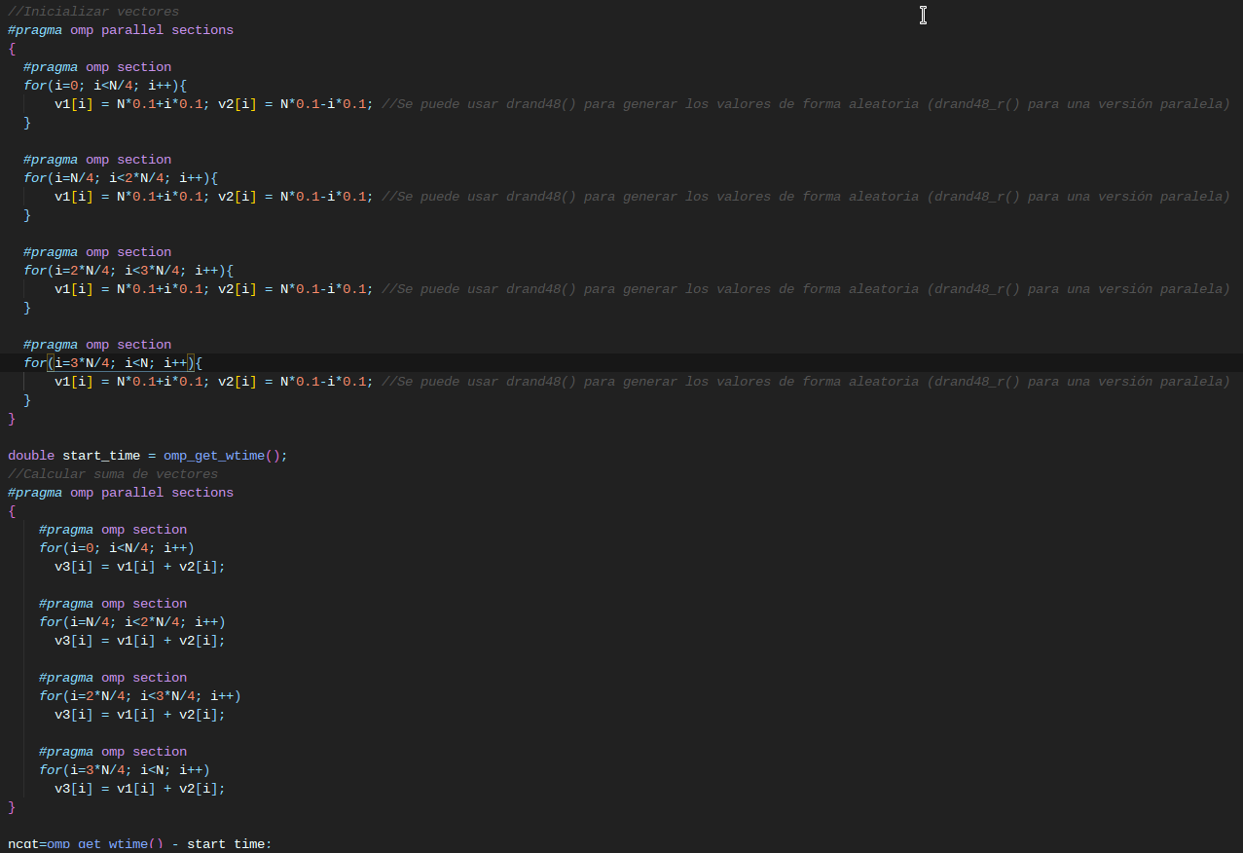
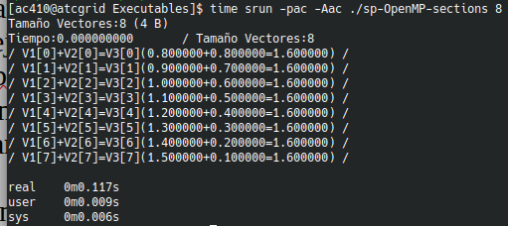
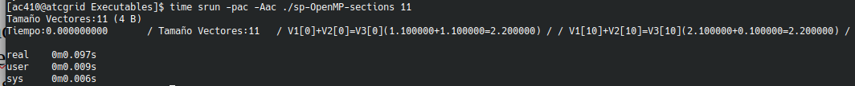
- Implementar un programa en C con OpenMP, a partir del código del Listado 1, que calcule en paralelo la suma de dos vectores usando las parallel y sections/section (se debe aprovechar el paralelismo de datos usando estas directivas en lugar de la directiva for); es decir, hay que repartir el trabajo (tareas) entre varios threads usando sections/section. Se debe paralelizar también las tareas asociadas a la inicialización de los vectores. Para obtener este tiempo usar la función omp_get_wtime() en lugar de clock_gettime(). NOTAS: (1) el número de componentes N de los vectores debe ser un argumento de entrada al programa; (2) se deben inicializar los vectores antes del cálculo; (3) se debe asegurar que el programa calcula la suma correctamente imprimiendo todos los componentes del vector resultante, v3, para tamaños pequeños de los vectores (por ejemplo, N = 8); (4) se debe imprimir el tamaño de los vectores y el número de hilos; (5) sea cual sea el tamaño de los vectores el tiempo de ejecución del código paralelo que suma los vectores y, al menos, el primer y último componente de v1, v2 y v3 (esto último evita que las optimizaciones del compilador eliminen el código de la suma).
RESPUESTA: Captura que muestre el código fuente implementado sp-OpenMP-sections.c

(RECUERDE ADJUNTAR CÓDIGO FUENTE AL .ZIP)
CAPTURAS DE PANTALLA (compilación y ejecución para N=8 y N=11):

- ¿Cuántos threads y cuántos cores como máximo podría utilizar la versión que ha implementado en el ejercicio 7? Razone su respuesta. ¿Cuántos threads y cuantos cores como máximo podría utilizar la versión que ha implementado en el ejercicio 8? Razone su respuesta. NOTA: Al contestar piense sólo en el código, no piense en el computador en el que lo va a ejecutar.
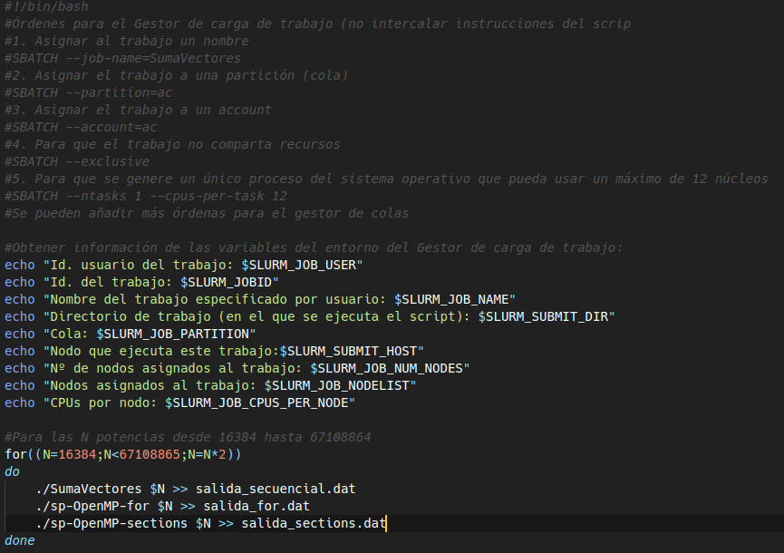
RESPUESTA: En el ejercicio 7, podríamos usar un máximo de N threads, donde N es el número de hilos lógicos de los que dispone el computador en el que estemos trabajando. Además este número puede ser modificado por variables globales dentro de la sesión en la que estemos ejecutando nuestros programas (OMP_NUM_THREADS) o en nuestro código los que hayamos asignado. Sin embargo, en el ejercicio 8, como mucho usaremos 4 hebras puesto que hemos dividido nuestras regiones parallel del código en 4 secciones distintas.

- Rellenar una tabla como la Tabla 2 para atcgrid y otra para su PC con los tiempos de ejecución de los programas paralelos implementados en los ejercicios 7 y 8 y el programa secuencial del Listado 1. Generar los ejecutables usando -O2. Escribir un script para realizar las ejecuciones necesarias utilizando como base el script del seminario de BP0 (se deben imprimir en el script al menos las variables de entorno que ya se imprimen en el script de BP0). En la tabla debe aparecer el tiempo de ejecución del trozo de código que realiza la suma en paralelo (este es el tiempo que deben imprimir los programas). Ponga en la tabla el número de threads/cores que usan los códigos (use el máximo número de cores físicos del computador que como máximo puede aprovechar el código, no use un número de threads superior al número de cores físicos). Represente en una gráfica los tres tiempos. NOTA: Nunca ejecute código que imprima todos los componentes del resultado cuando este número sea elevado. Observar que el número de componentes en la tabla llega hasta 67108864.
RESPUESTA: Captura del script implementado sp-OpenMP-script10.sh
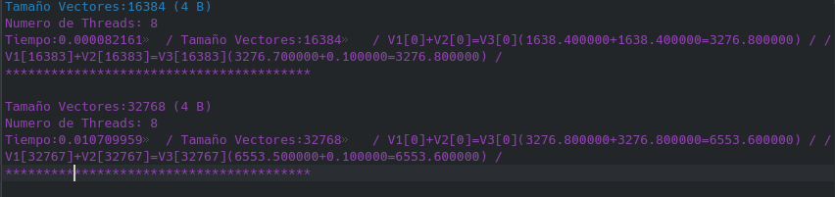
(RECUERDE ADJUNTAR LOS CÓDIGOS AL .ZIP)
CAPTURAS DE PANTALLA (mostrar la ejecución en atcgrid – envío(s) a la cola):
Extracto de ejecución PC
Extracto de ejecución del grid
TABLA PC
TABLA ATCGRID
Tabla 2. Tiempos de ejecución de la versión secuencial de la suma de vectores y de las dos versiones paralelas. Sustituir en el encabezado de la tabla “¿?” por el número de threads utilizados, que debe coincidir con el número de cores físicos y cores lógicos utilizados.
Nº de Componentes | T. secuencial vect. Globales  1 thread=core | T. paralelo (versión for)  8 threads = cores lógicos = cores físicos | T. paralelo (versión sections)  4 threads = cores lógicos = cores físicos
16384 | 0.000208316 | 0.000082161 | 0.000122886
32768 | 0.000415447 | 0.010709959 | 0.000064403
65536 | 0.000290607 | 0.000106417 | 0.000105045
131072 | 0.000501287 | 0.000128263 | 0.000134848
262144 | 0.000865775 | 0.000190305 | 0.000258907
524288 | 0.001489720 | 0.000458396 | 0.000653148
1048576 | 0.003074520 | 0.003711719 | 0.001418718
2097152 | 0.006239798 | 0.002676859 | 0.010152828
4194304 | 0.012523048 | 0.004665856 | 0.005696965
8388608 | 0.028290708 | 0.016757004 | 0.010931184
16777216 | 0.050360756 | 0.017792153 | 0.023039213
33554432 | 0.110850010 | 0.035277641 | 0.044704074
67108864 | 0.100174393 | 0.035250088 | 0.035956083

Tabla 2. Tiempos de ejecución de la versión secuencial de la suma de vectores y de las dos versiones paralelas. Sustituir en el encabezado de la tabla “¿?” por el número de threads utilizados, que debe coincidir con el número de cores físicos y cores lógicos utilizados.
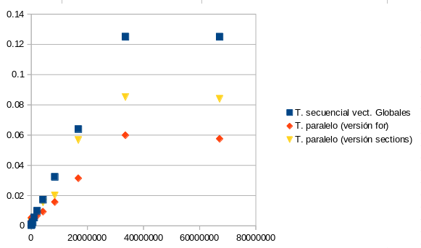  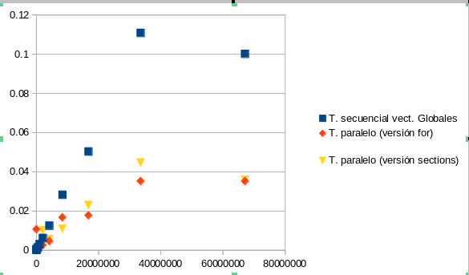  Nº de Componentes | T. secuencial vect. Globales  1 thread=core | T. paralelo (versión for)  12threads = cores lógicos = cores físicos | T. paralelo (versión sections)  4threads = cores lógicos = cores físicos
16384 | 0.000427654 | 0.003045879 | 0.000620098
32768 | 0.000860156 | 0.005308498 | 0.000670481
65536 | 0.000779235 | 0.003045489 | 0.002754011
131072 | 0.000955099 | 0.003367930 | 0.000690087
262144 | 0.001148898 | 0.003493435 | 0.001160005
524288 | 0.002470590 | 0.004262983 | 0.003816748
1048576 | 0.005517596 | 0.005110912 | 0.004421277
2097152 | 0.009912027 | 0.006722465 | 0.007672386
4194304 | 0.017301183 | 0.009362149 | 0.015492428
8388608 | 0.032359722 | 0.015738714 | 0.020077078
16777216 | 0.063957614 | 0.031449211 | 0.056751861
33554432 | 0.125092874 | 0.059906489 | 0.085180072
67108864 | 0.125036677 | 0.057552531 | 0.083990583

Grafica PC

Gráfica GRID

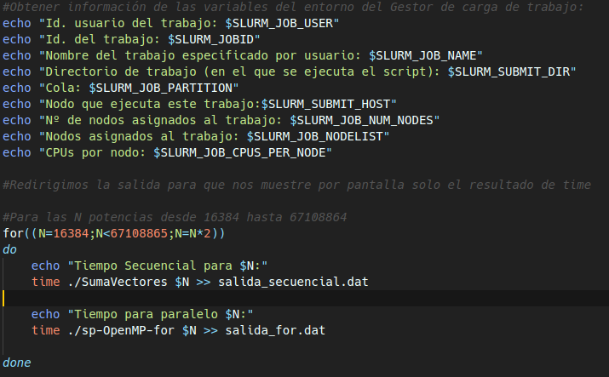
- Rellenar una tabla como la Tabla 3 para atcgrid con el tiempo de ejecución, tiempo de CPU del usuario y tiempo CPU del sistema obtenidos con time para el ejecutable del ejercicio 7 y para el programa secuencial del Listado 1. Ponga en la tabla el número de threads (que debe coincidir con el número cores físicos y lógicos) que usan los códigos. Escribir un script para realizar las ejecuciones necesarias utilizando como base el script del seminario de BP0 (se deben imprimir en el script al menos las variables de entorno que ya se imprimen en el script de BP0) ¿El tiempo de CPU que se obtiene es mayor o igual que el tiempo real (elapsed)? Justifique la respuesta.
RESPUESTA: Captura del script implementado sp-OpenMP-script11.sh

(RECUERDE ADJUNTAR LOS CÓDIGOS AL .ZIP)
CAPTURAS DE PANTALLA (ejecución en atcgrid):

Tabla 3. Tiempos de ejecución de la versión secuencial de la suma de vectores y de las dos versiones paralelas. Sustituir en el encabezado de la tabla “¿?” por el número de threads utilizados.
Nº de Componentes | Tiempo secuencial vect. Globales  1 thread/core  Elapsed CPU-user CPU_sys | Tiempo secuencial vect. Globales  12 thread/core  Elapsed CPU-user CPU_sys
65536 | 0.003s 0.001s 0.002s | 0.011s 0.068s 0.138s | 0.000105045
131072 | 0.003s 0.002s 0.001s | 0.010s 0.032s 0.155s | 0.000134848
262144 | 0.006s 0.002s 0.004s | 0.015s 0.106s 0.187s | 0.000258907
524288 | 0.009s 0.001s 0.008s | 0.015s 0.106s 0.167s | 0.000653148
1048576 | 0.0015s 0.006s 0.009s | 0.018s 0.141s 0.212s | 0.001418718
2097152 | 0.027s 0.013s 0.014s | 0.024s 0.266s 0.197s | 0.010152828
4194304 | 0.046s 0.023s 0.023s | 0.028s 0.358s 0.195s | 0.005696965
8388608 | 0.084s 0.048s 0.036s | 0.042s 0.662s 0.258s | 0.010931184
16777216 | 0.160s 0.088s 0.071s | 0.086s 1.246s 0.513s | 0.023039213
33554432 | 0.316s 0.166s 0.150s | 0.160s 1.246s 2.367s | 0.044704074
67108864 | 0.316s 0.186s 0.130s | 0.159s 2.475s 0.960s | 0.035956083

